Замечание Рязанов

1. Пропустил рекомендации, которые Вы получали:

…..полученное значение D2 (при расчете Определение габаритов) округлить в большую сторону до целого значения. (D2 =288.9 мм округляем D2 =289). Эти данные принять в качестве исходных данных при профилировании. И далее построить эскиз меридианного сечения.

1. контур покрывного диска.

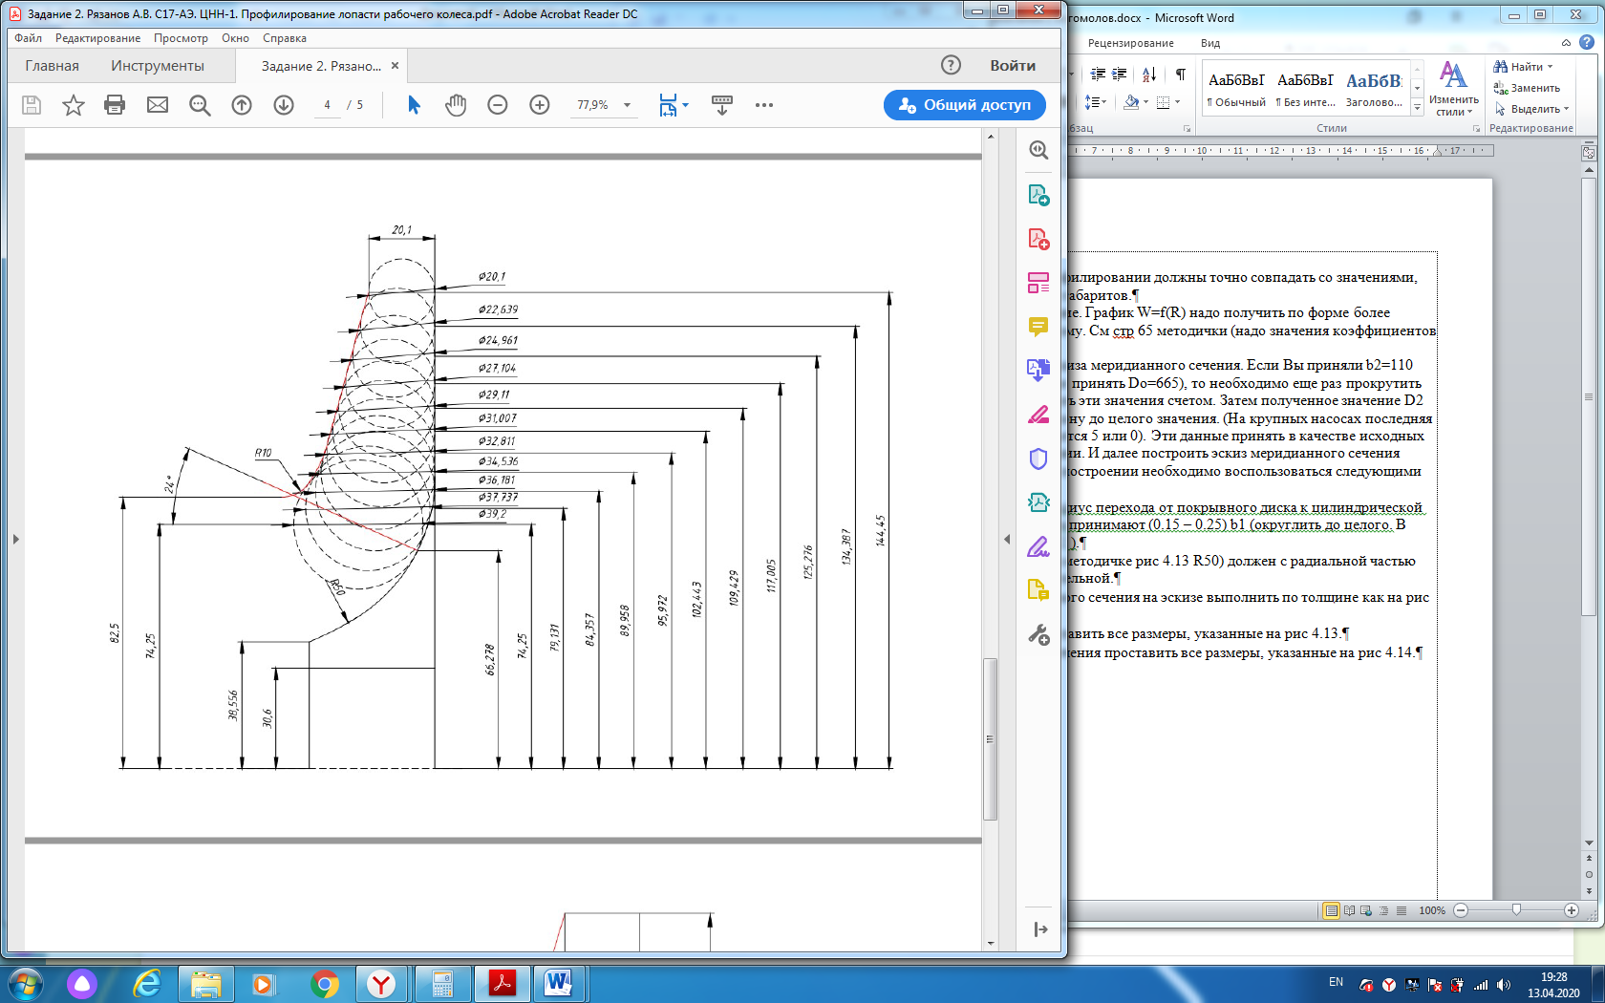

Окружность R10 не касается наклонной прямой. Между ними еще кусочек криволинейный.

Надо полностью дать описание контура покрывного диска. Опять читай рекомендации.

…..Контуры покрывного диска надо Вам построить с помощью трех участков:

* Радиус №1 (Конкретно у Тебя R10).
* Радиус № 2
* Прямая линия.
* Эти три элемента должны сопрягаться без изломов по касательным. Их необходимо подобрать так, чтобы контур максимально приблизился к огибающей линии. На эскизе должно быть видно отклонение (если оно будет).

P.S. Алексей, эти замечания - типичные для вашей группы. Пожалуйста, исправь сам и передай другим в группе.